ОБЩЕСТВО С ОГРАНИЧЕННОЙ ОТВЕТСТВЕННОСТИ
«ЕЙСЕН ГРУПП»
(ООО «ЕЙСЕН ГРУПП»)
ОКПД2 25.99.29.190

ПЕЧЬ-КАМИН
Ингода

Технический паспорт

ПС 25.99.29-003-54682102-2023

СОДЕРЖАНИЕ
1 Общие сведения 3
2 Комплектация. 3
3 Основные технические характеристики 3
4 Указания по мерам безопасности 5
5 Установка, наладка, эксплуатация и техническое обслуживание печь-камина 5
6 Транспортирование и хранение 5
7 Гарантии изготовителя 6
8 Сведения о рекламациях 7
9 Сведения об утилизации 7
10 Свидетельство о приемке 8
11 Свидетельство о продаже 8
12 Свидетельство по установке и пуско-наладочным работам (наладке) печь-камина 9
13 Учет технического обслуживания 10
14 Сведения о гарантийных работах по ремонту 11
15 Сведения о держателе подлинника настоящего паспорта 12
16 Особые отметки 12

Общие сведения
  - Печь-камин Ингода (далее по тексту – печь-камин) изготовлен ООО «ЕЙСЕН ГРУПП» по ТУ 25.99.29-002-54682102-2023 «Печь-камины марки «Eysen». Технические условия».
  - Назначение
1.2.1 Печь-камины предназначены для обогрева помещения и создания в нём эстетической красоты
    - Любое другое применение печь-камина должно быть согласовано с изготовителем. Применение печь-камина не по назначению, может привести к его поломке и травмам обслуживающего и эксплуатирующего персонала. Гарантия в этом случае теряет силу!
  - В связи с тем, что постоянно ведутся работы по совершенствованию печь-камина, в его конструкцию могут вноситься изменения, улучшающие его характеристики и свойства или внешний вид, не отраженные в настоящем паспорте.

Комплектация.
  - Комплект поставки печь-камина указан в таблице 1.
Т а б л и ц а 1 - Комплект поставки печь-камина
№ | Комплектность | Кол-во | Примечание
 | Печь-камин Eysen Ингода | 1 шт. | см. раздел 11
 | Эксплуатационная документация (далее по тексту - ЭД) | 1 комплект | -
 | Упаковка | 1 шт. | -
* В ЭД входят паспорт или гарантийный талон.

  - В комплект поставки печь-камина могут входить дополнительные комплектующие и ЭД в соответствии с договором на поставку (при его наличии).

Основные технические характеристики
  - Условия эксплуатации печь-камина приведены в таблице 2.
Т а б л и ц а 2 - Условия эксплуатации
Наименование параметра | Значение
Вид климатического исполнения печь-камина по ГОСТ 15150-69 | УХЛ5
Допустимая температура окружающей среды, ºС | минус 40°С до плюс 400°С
Примечание - Окружающая среда должна быть невзрывоопасной, не содержащей токопроводящей пыли, агрессивных газов и паров, а также щелочных и других агрессивных примесей, вызывающих коррозию металлов

  - Основные характеристики печь-камина, приведены в таблице 3.
Конкретная модель, на которую распространяется настоящий паспорт, приведена в разделе 10.

Т а б л и ц а 3
Наименование параметра | Значение
Наименование параметра | Ингода
Максимальная площадь отапливаемого помещения, м² | До 50
Тип топки | Колосниковая
Вид топлива | Дрова, евродрова (брикеты)
Максимальная длина дров, мм | 400
Габаритные размеры печи, мм:
- глубина | 390
- ширина | 380
- высота | 785
Масса печь-камина, кг, не более
Толщина металла, мм | 3-4
Материал корпуса | сталь
Материал топки | сталь
Тип дверцы | распашная
Проем топочной дверцы, мм | 340*260
Облицовка внешняя | Сталь, керамика
Футеровка топки | Доп. опция
Размер стекла дверки, мм | 170*330
Наличие зольника | есть
Выход дымохода | верхний
Диаметр дымохода, мм | 115
Рекомендуемая высота дымохода, м, не менее | 4

Схема печь-камин Ингода
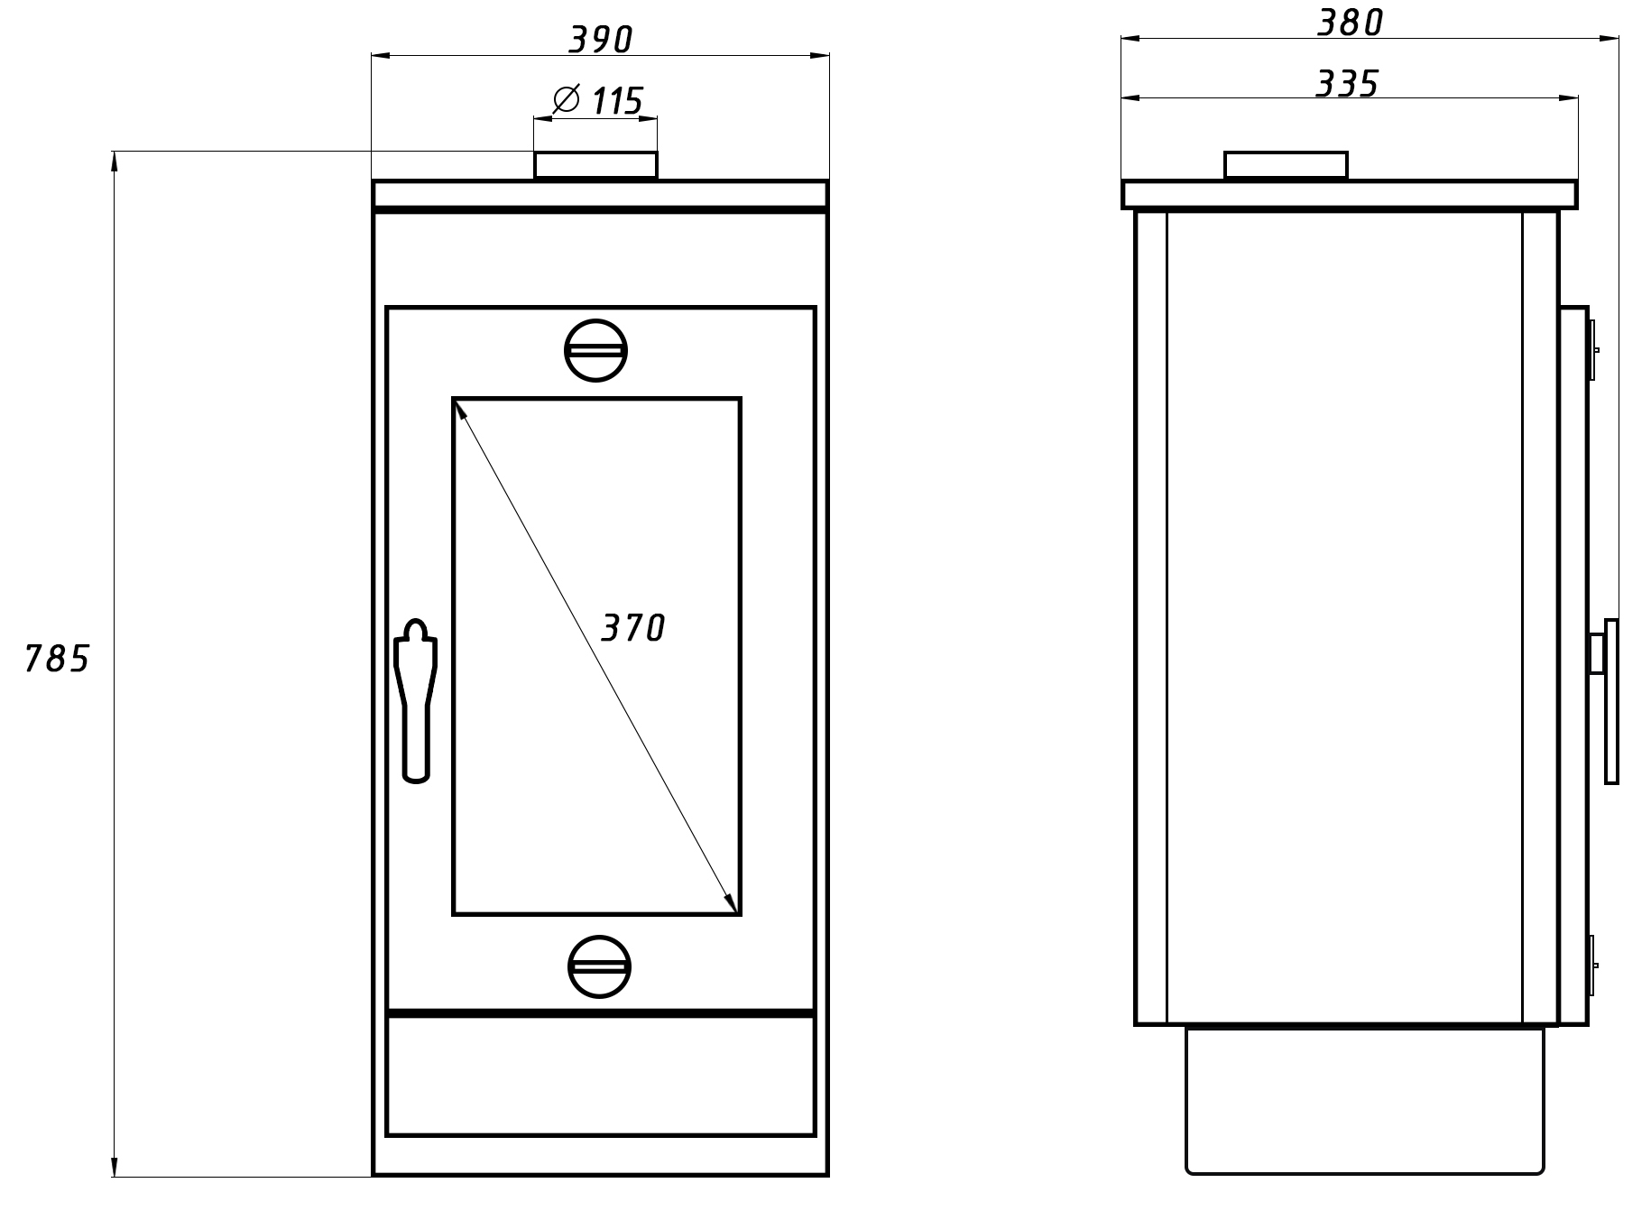

Указания по мерам безопасности
  - Требования безопасности труда при эксплуатации печь-камина устанавливаются соответствующими разделами ЭД.
Кроме указаний ЭД на печь-камин нужно выполнять общие правила техники безопасности и предотвращения несчастных случаев.
Во время эксплуатации и ремонта печь-камина необходимо соблюдать следующие меры безопасности:
-безопасность при эксплуатации печь-камина обеспечивается при условии соблюдения потребителем требований ГОСТ 12.2.003-91, СП 7.13130.2013, ФЗ «Технический регламент о требованиях пожарной безопасности» (123-ФЗ, 22 июля 2008, действующая редакция), а также норм по технике безопасности и промышленной санитарии, действующих в конкретных организациях (при применении в организации);
- установку, наладку и ремонт печь-камина должны производиться специалистом, имеющим соответствующую форму допуска по технике безопасности.
  - Во избежание травматизма необходимо пользоваться средствами индивидуальной защиты при работе с печь-камином.
  - Не превышайте значения характеристик печь-камина, приведенные в ЭД, поставляемой с печь-камином.
  - Любой ремонт или замена внутренних и внешних частей печь-камина, кроме подлежащих периодической замене, должны быть сделаны только персоналом, обученным и уполномоченным изготовителем.
  - При подготовке печь-камина к работе и его техническом обслуживании запрещается пользоваться неисправным или непроверенным инструментом. Работы по установке производить бригадой, состоящей не менее чем из двух человек.

Установка, наладка, эксплуатация и техническое обслуживание печь-камина
  - Установку, наладку, эксплуатацию и техническое обслуживание печь-камина необходимо производить в соответствии с требованиями ЭД на печь-камин.
  - Устанавливать печь-камина необходимо на поверхность с соответствующей грузоподъемностью и термостойкостью, чтобы избежать возгорания, опасных смещений или опрокидывания.
  - Устанавливать печь-камина следует на безопасном расстоянии от легковоспламеняющихся предметов и строений.
  - Во время закладки топлива в топочную камеру при работающем (нагретом) печь-камине, во избежание ожогов, необходимо пользоваться термостойкими перчатками.
  - Размещение печь-камина должно обеспечивать безопасность и удобство его обслуживания при эксплуатации и ремонте в производственных условиях.

Транспортирование и хранение
  - Транспортирование
    - Транспортирование печь-камина допускается всеми видами транспорта, в соответствии с правилами перевозок, действующими на данном виде транспорта
    - Условия транспортирования в части воздействия внешних климатических факторов должны соответствовать группе 5 (ОЖ4) - по ГОСТ 15150-69; механических факторов соответствуют группе Ж ГОСТ 23170-78.
  - Хранение
    - Условия транспортирования в части воздействия внешних климатических факторов должны соответствовать группе 5 (ОЖ4) - по ГОСТ 15150-69. Хранение печь-камина осуществляют в закрытых складских помещениях или под навесом при температуре окружающего воздуха от минус 40°С до плюс 40°С и относительной влажности воздуха не более 75%, отсутствии воздействия повышенной влажности, атмосферных осадков, прямого солнечного света, загрязнений, паров кислот, щелочей и других агрессивных сред, вызывающих коррозию металлов.
  - Выгрузка и погрузка
    - При погрузке и выгрузке должны соблюдаться меры предосторожности во избежание механических повреждений печь-камина.
    - Погрузка и разгрузка печь-камина должны производиться согласно ГОСТ 12.3.009-76, плавно, без рывков и ударов. Сбрасывание печь-камина с транспортных средств не разрешается.

Гарантии изготовителя
  - Предприятие-изготовитель гарантирует соответствие качества печь-камина требованиям нормативно-технической (конструкторской) документации (по которой изготовлен печь-камин) при соблюдении правил эксплуатации, хранения и транспортирования.
  - Гарантийный срок эксплуатации печь-камина – 18 месяцев.
Гарантийный срок при розничной продаже через торговую сеть исчисляют с даты продажи печь-камина; при внерыночном распределении – с даты получения печь-камина потребителем.
При продаже печь-камина должен заполняться раздел 11 настоящего паспорта или гарантийный талон изготовителя. При отсутствии данных в разделе 11 или гарантийном талоне изготовителя о продаже печь-камина, гарантийный срок эксплуатации исчисляется с даты изготовления печь-камина.
    - На отдельные элементы печь-каминов (при их наличии у конкретной модели) устанавливается иной гарантийный срок, а именно:
- Гарантийный срок на все механические части такие как: механизм контроля горения, механизм запирания двери, ручки и другие подвижные механизмы (элементы) составляет 12 месяцев.
- Гарантийный срок на отсекатели пламени составляет 12 месяцев
- Гарантийный срок на уплотнительные шнуры составляет 6 месяцев.
- Гарантийный срок на футеровку топки и её элементы составляет 12 месяцев
- Гарантийный срок на колосниковую решётку и зольник 12 месяцев

Средний срок службы печь-камина при условии выполнения требований ЭД и при применении не чаще 1-2 раз в неделю и не более 5 часов в сутки – в среднем 6 лет.
  - В период гарантийного срока изготовитель осуществляет гарантийный ремонт печь-камина или вышедшего из строя элемента (изделия).
  - Изготовитель (поставщик) не несёт гарантийной ответственности в случаях:
- повреждение уплотнительного шнура при контакте с открытым огнём или тлеющими углями
- эксплуатация топки без футеровки, равно как и с отсутствующей части футеровки
- небрежное хранение и повреждения, полученные при транспортировке
- использование изделия не по назначению или с нарушением правил применения (эксплуатации) указанного в одном из документов изготовителя (гарантийный талон, паспорт изделия, руководство по эксплуатации, технический паспорт)
- при наличии механических или химических повреждений изделия, вызванных внешними факторами
- при попытке самостоятельного ремонта (без письменного согласия изготовителя) в гарантийный период
- отсутствие или несоответствие номера изделия с номером в гарантийном талоне
- наличие следов воздействия веществ, агрессивных к материалам печь-камина;
- наличие повреждений, вызванных пожаром, стихией, форс- мажорными обстоятельствами;
- повреждений, вызванных неправильными действиями потребителя или третьих лиц;
- наличие следов постороннего вмешательства в конструкцию печь-камина;
- использованием в коммерческих целях;
- при неправильном заполнение паспорта печь-камина или гарантийного талона
7.4.1 Изготовитель не несёт гарантии:
- на элементы, подверженные естественному износу
- на недостатки, возникшие вследствие применения топлива, непредусмотренного инструкции по эксплуатации и паспорту изделия
- на любые последствия связанные с эксплуатацией печь-камина
- облицовку и её элементы
- регулировочные ножки
- стекло (жаропрочное стекло)
- незначительные изменение формы печь-камина и его комплектующие
- выгорание краски
- царапины, пятна, вмятины топки или корпуса
- изменение цвета краски
- деформация внутренних стенок топки в процессе эксплуатации
- трещины, сколы, царапины, изменения цвета или механические, химические повреждения элементов футеровки не являются гарантийными случаями.

Примечание - Деформация внутренних стенок топки в процессе эксплуатации не является гарантийным случаем
  - Настоящая гарантия не ущемляет законных прав потребителя, предоставленных ему действующим законодательством.
  - Претензии к качеству печь-камина могут быть предъявлены в течение гарантийного срока.
7.7 Монтаж должен осуществлять исключительно сертифицированными специалистами. Специалисты производящие монтажные работы несут исключительную ответственность за теплоизоляцию камина и дымохода, силу тяги в дымоходе, приток воздуха и т.п.
7.7.1 В случаях проведения монтажа, установки или ремонта несертифицированными специалистами или с нарушениями рекомендаций изготовителя, изготовитель имеет право по своему усмотрению снять товар с гарантии.
7.7.2 Изготовитель не несёт ответственность за любые возможные последствия эксплуатации печь-камина, в том числе прямые и косвенные убытки (ущерб) потребителя или третьих лиц, при любых условиях нормальной работы печь-камина или в случаях брака.
7.7.3 Затраты, связанные с транспортировкой печь-каминов, монтажом, демонтажем в период гарантийного срока, покупателю не возмещаются.
7.7.4 В случае отсутствия заполненного надлежащим образом гарантийного талона или паспорта изделия с указанием даты приобретения потребителем и информацию о монтаже, изготовитель по своему усмотрению снимает товар с гарантии или исчисляет гарантийный срок с даты изготовления товара.
7.7.5 Изготовитель несёт гарантийные обязательства исключительно в рамках товара и его стоимости и ни при каких обстоятельствах не возмещает сумму превышающую стоимость товара.
7.7.6 В случае признания гарантийного случая изготовителем, он по своему усмотрению: устраняет возникший дефект, отправляет потребителю замену бракованного элемента печь-камина, меняет печь-камин.
7.7.7 Во всех вышеперечисленных случаях расходы, связанные с доставкой, монтажом, демонтажем и т.п. товара или его частей несёт потребитель.

Сведения о рекламациях
  - Заказчик предъявляет возможные рекламации предприятию-изготовителю в отношении качества изготовленного печь-камина, в которых обязан перечислить недостатки изготовленного печь-камина, например, технические неисправности, дефекты внешнего вида и т.п. К рекламации должны быть приложены документы, подтверждающие недостатки печь-камина, например, заключения специализированных предприятий, лабораторий. Рекламация может быть предъявлена в течение гарантийного срока на печь-камин.
  - Акт-рекламация должен содержать:
- наименование печь-камина, заводской номер и дату изготовления;
- даты получения, установки и ввода в эксплуатацию;
- скан заполненного паспорта или гарантийного талона;
- общее время работы, ч;
- сведения об имевшихся неисправностях;
- фотографии печь-камина с 2 сторон, 3 фотографии дефекта;
- обстоятельства выхода из строя (поломки, получения дефекта).
Детали, вышедшие из строя и послужившие причиной поломки (дефекта) печь-камина, должны быть сохранены до приезда представителя изготовителя или передачи печи изготовителю (ответственному лицу изготовителя).

Сведения об утилизации
  - Конструкция и материалы, из которых изготовлен печь-камина, не наносят вред окружающей природной среде и здоровью человека при ее хранении, транспортировании, эксплуатации при соблюдении ЭД и правил безопасности.
  - Утилизация печь-камина, отработавшего свой срок, производится в сроки и способом, принятым потребителем печь-камина, в соответствии с требованиями стандартов Российской Федерации (или государства, в котором используется печь-камин), ГОСТ 30167-2014 и ЭД.
Перед разборкой печь-камина, его поверхности подлежат очистке от загрязнения.
  - Для утилизации печь-камин подлежит разборке на сборочные единицы и детали по следующим признакам: цветные металлы, черные металлы, неметаллические материалы.

Свидетельство о приемке
  - Заполняет изготовитель печь-камина.
Печь-камин
заводской (серийный) №
количество в партии (заполняется при приемке партией) |  |  | - | шт.
изготовлен в соответствии с ТУ 25.99.29-002-54682102-2023, испытан и признан годным к реализации и эксплуатации.
Дата изготовления (выпуска) печь-камина |  | г.

Ответственный за приемку
 |  | (должность) |  | (подпись) |  | (расшифровка) |  | (дата)
М.П.
По договору |  | Договор № - от « - » - 202 г.
(при наличии) |  | (Обозначение документа, по которому производится поставка,  при отсутствии ставиться «-»)

Свидетельство о продаже
  - Заполняет торговая организация, осуществившая продажу.
Печь-камин
заводской (серийный) №

Дата продажи (число, месяц, год)
Торговая организация (наименование, телефон)
Ф.И.О и подпись продавца
М.П.

Для получения справок по возникающим вопросам после изучения ЭД и настоящего паспорта печь-камина Вы можете обращаться по указанной ниже информации.
Контактная информация
Изготовитель | ООО «ЕЙСЕН ГРУПП»
Адрес изготовителя | 248010, Калужская область, ГОРОД КАЛУГА ул. Комсомольская Роща, д. Д. 39, ПОМЕЩ. 1
Контактный телефон | 8-903-636-53-53, 8-800-600-73-06
Эл. почта (e-mail) | info@eysen.ru

Свидетельство по установке и пуско-наладочным работам (наладке) печь-камина
Примечание – Ответственность за установку и наладку печь-камина несут организации выполнившие данные работы. Организации, выполнившие установку и наладку по согласованию с заказчиком, могут устанавливать гарантии на выполнение работы. Изготовитель не несет ответственности в случаях повреждения печь-камина при нарушении правил установки и наладки, установленных изготовителем, в этом случае гарантия теряет силу.
Т а б л и ц а 4
Вид работ  (установка,  наладка) | Произвел  (организация, должность, Ф.И.О, дата) | Подпись | Принял  (организация, должность, Ф.И.О, дата) | Подпись

Учет технического обслуживания

  - Сведения о проведении технического обслуживания печь-камина (кроме ежедневного) заносятся в таблицу 5.
Т а б л и ц а 5 - Сведения о проведении технического обслуживания печь-камина
Дата | Вид технического обслуживания | Основание  (наименование, номер и дата документа) | Должность,  фамилия и подпись |  | Примечание
Дата | Вид технического обслуживания | Основание  (наименование, номер и дата документа) | выполнившего работу | проверившего работу | Примечание

Сведения о гарантийных работах по ремонту
  - Сведения о внеплановых работах по ремонту оборудования заносятся в таблицу 6.
Примечание - Пользователь (потребитель, эксплуатирующая организация) несет ответственность за выполнение и соблюдение правил безопасной работы и технической эксплуатации печь-камина. Ремонт печь-камина, вышедшего из строя по вине пользователя, производится за счет средств пользователя (потребителя).

Т а б л и ц а 6 - Сведения о внеплановых работах по ремонту печь-камина
Дата | Наименование работы и причина ее выполнения | Должность, фамилия и подпись  ответственного лица |  | Примечание
Дата | Наименование работы и причина ее выполнения | выполнившего  работу | принявшего  работу | Примечание

Сведения о держателе подлинника настоящего паспорта
Т а б л и ц а 7
Держатель подлинника настоящего паспорта  (наименование организации) | Период в течении, которого находился настоящий паспорт у организации
 | начало | Подпись ответствен-ного лица | окончание | Подпись ответствен-ного лица

Особые отметки

В паспорте не допускаются записи карандашом, смывающимися чернилами, подчистки.
Неправильная запись должна быть аккуратно зачеркнута и рядом написана новая. Новые записи должны быть заверены ответственным лицом. После подписи необходимо проставлять фамилию и инициалы ответственного лица (допускается вместо подписи проставлять личный штамп исполнителя).
При нехватке страниц для заполнения, раздел допускается дополнять страницами. Дополнительные страницы нумеруются следующим образом: Х₁-Х₂,
где Х₁ – номер (значение) последней страницы раздела, который необходимо дополнить листом для заполнения;
Х₂ – номер (значение) дополнительного листа в соответствии очередностью дополнения (первый дополнительный лист раздела нумеруется «1»).

